Il dott. Marc Stricker con LAUDA da dieci anni

L'amministratore delegato ha plasmato lo sviluppo del leader del mercato globale per un decennio

Lauda-Königshofen, 22 ottobre 2024 – In una cerimonia, LAUDA DR. R. WOBSER GMBH & CO. ha onorato i dieci anni di servizio del dott. Marc Stricker e il significativo contributo dell'amministratore delegato al successo dell'azienda.

Nel suo discorso ai dirigenti presenti, il dott. Gunther Wobser, socio dirigente di LAUDA, ha ripercorso l'impressionante carriera del dott. Stricker: “Marc non porta solo molti anni di esperienza in note aziende di tecnologia del riscaldamento, ma anche una straordinaria carriera accademica. La sua combinazione di competenza tecnica e know-how aziendale lo rende un pilastro indispensabile della nostra azienda”. Inoltre, il dott. Wobser ha sottolineato che il dott. Stricker è caratterizzato da perseveranza, disciplina e volontà di arrivare in fondo alle cose. Molti progetti di costruzione e progetti di ricerca e sviluppo degli ultimi anni portano la firma inconfondibile del dott. Stricker. All'interno del gruppo dirigenziale di tre persone, che include anche il dott. Mario Englert, l'ingegnere è responsabile di ricerca e sviluppo, produzione, logistica, qualità e gestione ambientale, nonché dei tre siti di produzione esteri in Spagna, Cina e Stati Uniti.

Nel suo discorso di accettazione, il dott. Stricker ha sottolineato l'importanza di essere aperti a nuove idee e il suo apprezzamento per le aziende di medie dimensioni. Ha scelto deliberatamente LAUDA perché può sfruttare al meglio le sue competenze e ama il suo lavoro. Ha sottolineato con grande apprezzamento: “Apprezzo il supporto dei miei colleghi e l'opportunità di lavorare in un'azienda familiare”. In conclusione, il dott. Stricker ha elogiato l’attuale squadra dirigenziale del leader del mercato globale e ha affermato di essere fiducioso e ben posizionato per le sfide future.

Il dott. Wobser ha affermato: “Marc incarna la perfetta combinazione di competenza tecnica e tatto imprenditoriale di cui LAUDA ha bisogno. Il suo acuto senso delle dinamiche delle aziende familiari è inestimabile. Lo ringraziamo per dieci anni di passione, impegno e straordinaria dedizione, che hanno contribuito in modo significativo al successo di LAUDA". Come segno del suo apprezzamento, il dott. Wobser ha consegnato al suo collega amministratore delegato il certificato d'onore LAUDA, un certificato della Camera di commercio e industria e un regalo.

Con l'anniversario del dott. Stricker, LAUDA sottolinea ancora una volta la sua posizione di azienda familiare orientata al futuro che si concentra sulla cooperazione a lungo termine e sull'innovazione continua. Con la sua squadra dirigenziale esperta, il leader mondiale del mercato per il controllo preciso della temperatura è ben equipaggiato per continuare a stabilire standard nel settore in futuro.
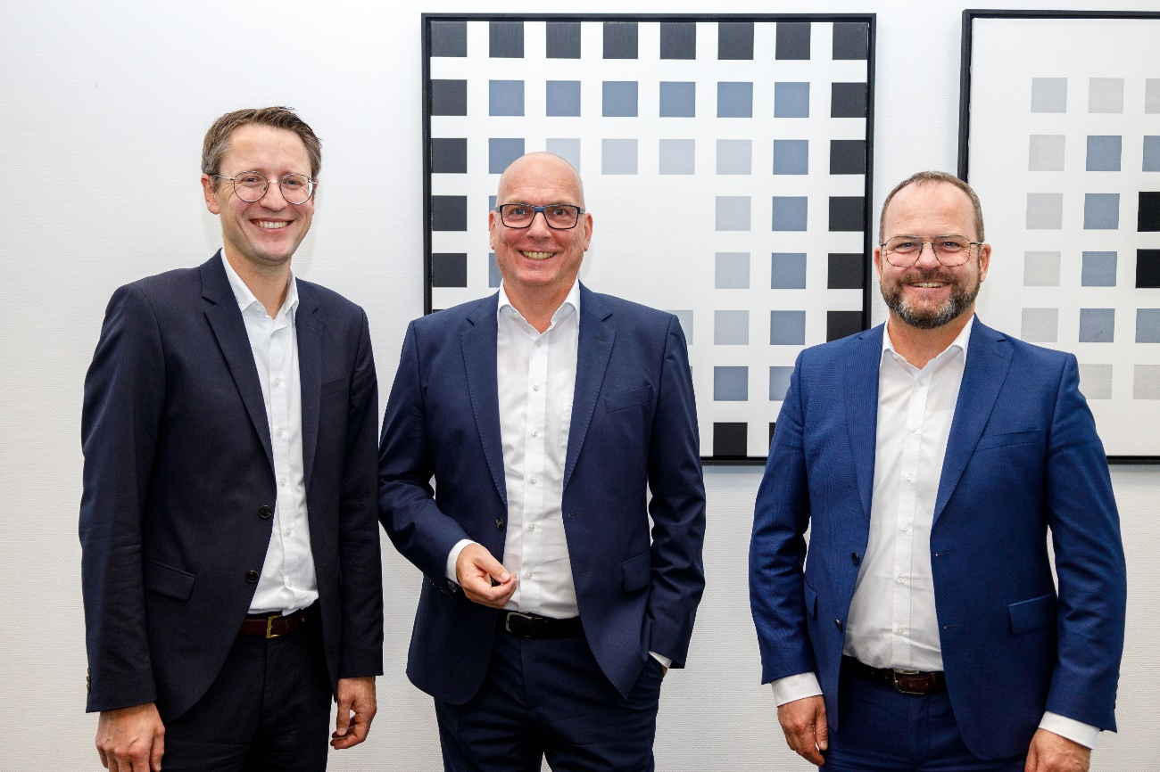

Figura: Celebrazione dell'anniversario presso LAUDA: il dott. Marc Stricker (al centro), COO di LAUDA DR. R. WOBSER GMBH & CO. KG, è stato onorato per i suoi dieci anni di servizio. I suoi colleghi amministratori delegati, il CFO dott. Mario Englert (a sinistra) e il socio dirigente dott. Gunther Wobser (a destra), si sono congratulati con lui durante una cerimonia. © LAUDA

Noi siamo LAUDA – leader del mercato mondiale in fatto di temperature esatte. I nostri apparecchi e impianti di termostatazione sono il cuore di applicazioni importanti e contribuiscono quindi ad un futuro migliore. Siamo fornitori di soluzioni complete e garantiamo una temperatura ottimale nella ricerca, nella produzione e nel controllo qualità. Siamo il partner affidabile per la mobilità elettrica, l'idrogeno, il settore chimico, farmaceutico e delle biotecnologie, i semiconduttori e la tecnica medicale. Da quasi 70 anni rinnoviamo ogni giorno l'entusiasmo dei nostri clienti con una consulenza competente e soluzioni innovative. In tutto il mondo.

Nell'azienda siamo sempre un passo avanti: quello decisivo. Esigiamo sempre il massimo dai nostri collaboratori e da noi stessi: per un futuro migliore da costruire insieme.

Contatto stampa
Mettiamo a disposizione della stampa informazioni dettagliate sulla nostra azienda, la LAUDA FabrikGalerie e i nostri progetti nel campo della promozione delle innovazioni, della digitalizzazione e della gestione delle idee. Saremo lieti di intrattenere un dialogo aperto: non esitate a contattarci!

CHRISTOPH MUHR
Direttore Comunicazione aziendale
T + 49 (0) 9343 503-349
christoph.muhr@lauda.de

LAUDA DR. R. WOBSER GMBH & CO. KG, Laudaplatz 1, 97922 Lauda-Königshofen, Germania/Germany. Società in accomandita: Sede di Lauda-Königshofen, registro delle imprese di Mannheim, HRA 560069. Scio accomandatario: LAUDA DR. R. WOBSER Verwaltungs-GmbH, sede di Lauda-Königshofen, registro delle imprese di Mannheim, HRB 560226. Amministratori delegati/Managing Directors: Dott. Gunther Wobser (presidente/President e CEO), dott. Mario Englert (CFO), dott. Marc Stricker (COO)

